### 通过手写Vue简版代码理解Vue2 和 Vue3

### Vue2

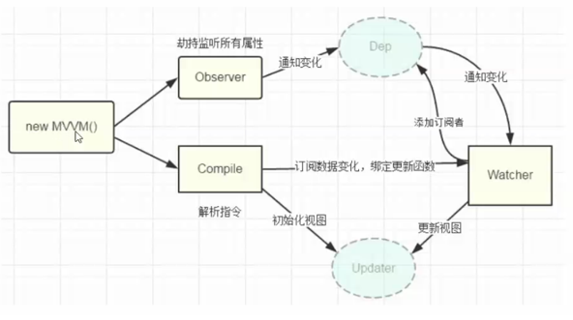

vue2

#### 思路

1. 不走虚拟DOM DOMdiff算法
2. 流程: 获取dom —>遍历子元素—> 编译节点 —>遍历属性

* 遍历的属性
  1. {{}} 处理插值
  2. e-text 处理textContent
  3. e-html 处理innerhtml
  4. e-model 处理input 监听什么的
  5. @开头的 绑定click事件

### Vue3

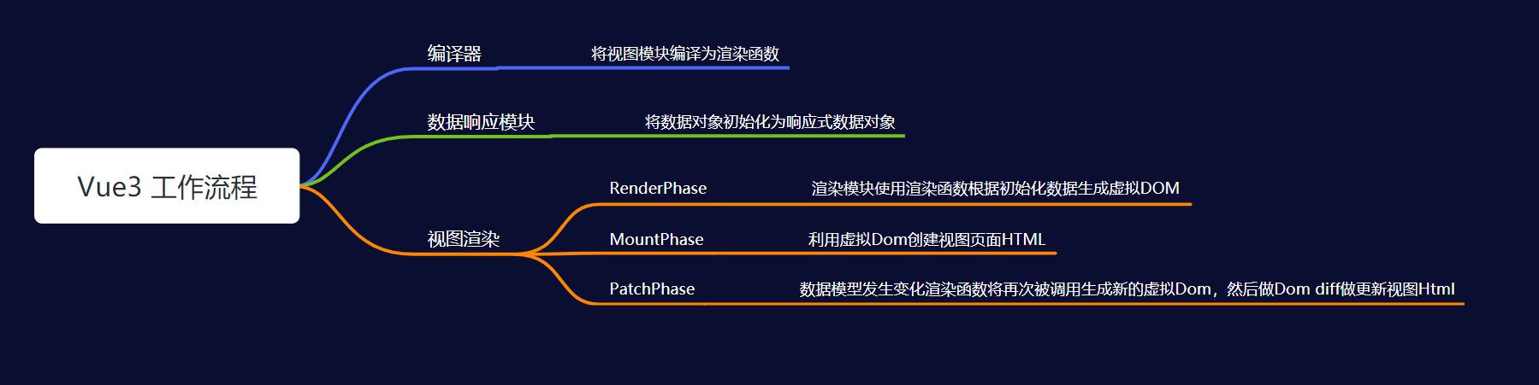

vue3

#### 思路

1. 通过render函数代替编译器, 根据尤雨溪 简版教学 写数据响应模块和数据渲染模块

### 参考文档

* [Vue3-mini 尤雨溪教案地址](https://codepen.io/collection/DkxpbE?cursor=ZD0xJm89MSZwPTEmdj0z)
* Vue2部分已在附件中